ΠΩΣ ΤΑ ΛΕΝΕ, ΠΩΣ ΤΑ ΛΕΝΕ…

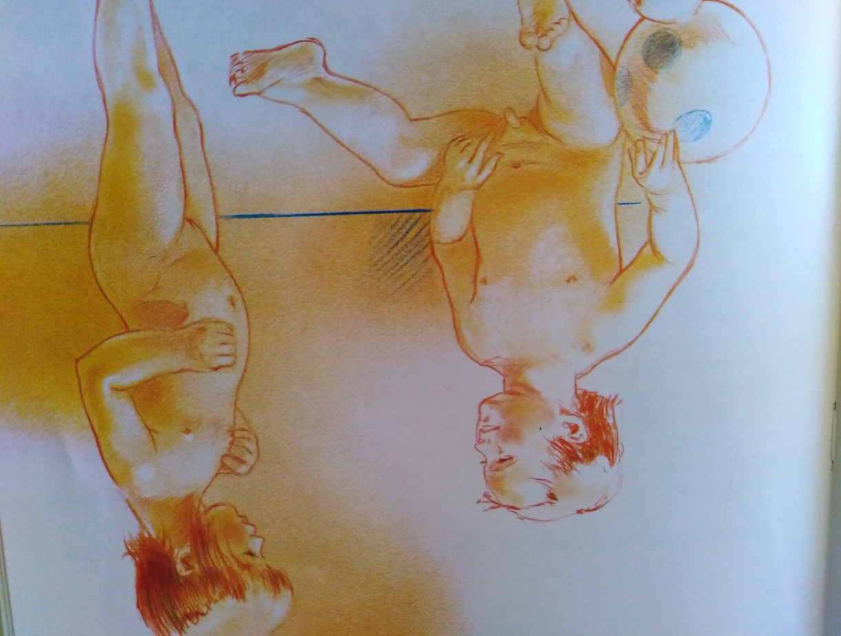

Όταν ήμουν μικρός/ή οι γονείς μου έλεγαν το γεννητικό μου όργανο με το παρακάτω όνομα:…………..……………………………………………………………………..
Τότε το έλεγα κι εγώ έτσι. Κυκλοφορούσα μερικές φορές χωρίς εσώρουχο και δεν ντρεπόμουν καθόλου.

ΤΩΡΑ ΛΕΩ ΤΑ ΠΡΑΓΜΑΤΑ ΜΕ ΤΟ ΟΝΟΜΑ ΤΟΥΣ

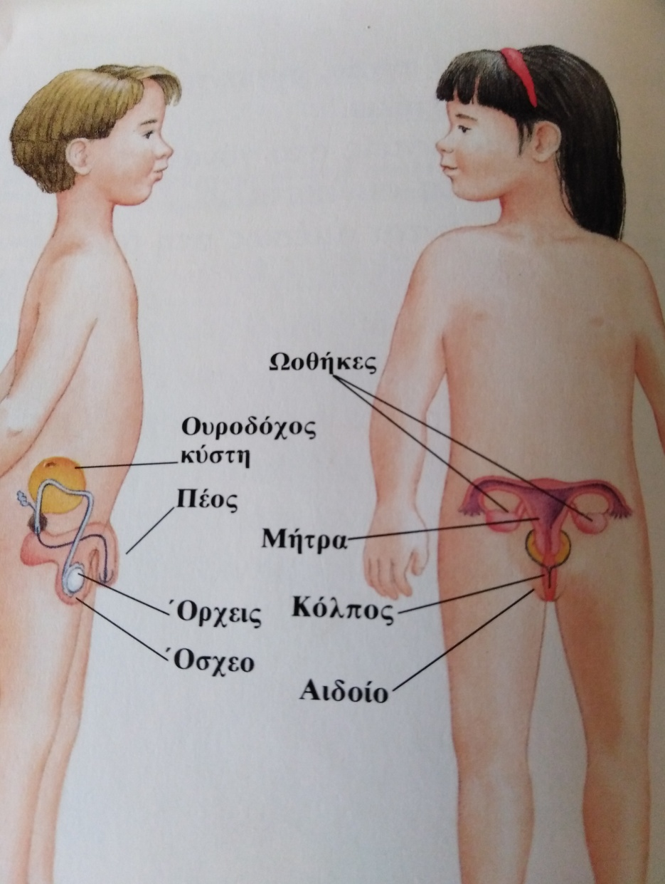

Τώρα που μεγάλωσα «λέω τα πράγματα με το όνομά τους». Έμαθα ότι το αντρικό γεννητικό όργανο λέγεται πέος. Εκτός από το πέος ο άντρας έχει και δύο όρχεις.
Το γυναικείο γεννητικό όργανο λέγεται αιδοίο. Η γυναίκα έχει κόλπο, μια μήτρα, δύο ωοθήκες και δύο σάλπιγγες.
Αυτά τα όργανα τα έχουμε από τη γέννησή μας. Στη διάρκεια της εφηβείας τα γεννητικά όργανα αλλάζουν μέγεθος και ωριμάζουν ώστε να μπορούν κάποια στιγμή αργότερα να λειτουργήσουν για την αναπαραγωγή.


